第二节 产业转移——以东亚为例
教学资源
企业将产品生产的部分或全部由原生产地转移到其他地区，这种现象叫做产业转移。产业转移有时会扩展到某类产品甚至某类产业。 国内的产业转移叫做区域产业转移； 跨国的产业转移叫国际产业转移。影响产业转移的因素有很多（国家政策的调整、 原生产地用地紧张、地价昂贵、环境污染……）。其中最重要的是： 1. 劳动力因素； 2. 内部交易成本因素；3. 市场因素。影响企业跨国转移产业的因素还有很多：国际经济形势的变化、国家政策的调整、原生产的用地紧张、地价昂贵、环境污染等。
产业转移的影响：
1. 促进区域产业结构调整。
2. 促进区域产业分工与合作。
3. 改变了区域地理环境。
4. 改变了劳动力就业的空间分布。
列表对比：
对区域发展的影响 | 促进区域产业  结构调整 | 促进区域产业  分工与合作 | 改变区域  地理环境 | 改变劳动力  就业空间分布
发达国家 | 原主导产业向国外转移，使国内生产要素集中到新的主导产业，为产业结构顺利调整创造条件 | 发展高新技术产业，发展处于开发期和增长期阶段的产业，进行产品的设计和组织营销 | 改变区域地理景观，将环境污染向外转移，环境污染状况得到改善 | 就业机会向国外转移，减少国内就业机会，引起失业人口增加
发展中国家 | 接受发达国家产业转移，加快本国或地区经济结构调整，缩短产业升级时间，加快工业化进程 | 发展劳动密集型、资源密集型产业；发展处于成熟期和衰退期阶段的产业，组织产品的营销 | 改变区域地理景观，接受产业转移的同时也接受了环境污染 | 大量吸收国际产业转移，有助于缓解就业压力
我国的产业转移主要是从劳动密集型产业、加工制造业和资源型加工业开始，从发达地区向欠发达地区渐次推进。
教学时数：
1课时
教学目标
一、知识与技能
1. 了解产业转移的概念、分类、转移的基本规律。
2. 运用案例，分析理解影响产业转移的因素和产业转移对区域发展的影响。
二、过程与方法
1. 通过读图，学会利用图表分析问题的基本方法。
2. 通过小组讨论的形式，学会与他人合作的方法。
3. 通过模拟活动，表达、交流、反思对“产业转移对区域发展的影响”这一问题的看法。
三、情感、态度与价值观
培养合作精神和具体问题具体分析的思想。
教学重、难点
教学重点、难点：产业转移的影响因素、产业转移对区域发展的影响。
突破方法： 利用案例、思考题或活动内容加以补充，从而突破重难点。
教法与学法导航
教法：比较法、图示分析法、图示法等。
学法：比较法、图示分析法。
教学准备
教师准备：相关资料和多媒体等。
学生准备：预习
教学过程
导入新课
人类的各种经济活动都是在一定的地区进行的，自然资源分布和区域社会经济的发展不平衡，使当前世界各国、各地区的经济联系和互相依赖程度空前紧密，产业的空间移动日益突出。随着区域经济一体化和世界经济全球化，产业转移将会日益广泛和活跃。本节课将探讨产业转移的有关内容，这部分知识也将是高考的热点内容之一。
本节学习的重点是结合珠江三角洲、东亚地区产业转移的大量具体资料，逐一分析影响产业转移的3个重要因素及产业转移对产业结构调整、产业分工与合作、劳动力就业的空间分布和地理环境的影响。
讲授新课
读图思考：读教材，P87图5.7是我国东部沿海地区3家境外投资工厂的原料地、加工地和产品市场示意图。
1. 比较3家工厂的原料地、加工地和产品市场的相同点和不同点。
点拨：3例的加工地都在我国，a例是典型的两头在外；b例的原料地在国外、产品市场在国内；c例的产品市场在国外、原料地在国内。
2. 吸引3家境外企业在我国东部沿海地区投资办厂的主要因素分别是什么？
点拨：a例是典型的两头在外，主要是为了利用我国廉价的劳动力资源；b例主要是受我国庞大的市场吸引；c例既利用我国的资源优势，又利用我国廉价的劳动力资源优势。
3. 3家工厂的区位选择各有什么优点?点拨：在区位选择上，a厂家选择在我国离日本（原料地和市场）比较近的青岛，b厂家选择在对我国汽车市场有很大辐射作用的中心城市——北京（且北京自身市场潜力较大）；c厂家选择在有优惠条件的且交通方便的特区城市——深圳。
一、产业转移
1. 概念：企业将产品生产的部分或全部由原生产地转移到其他地区的现象。
2. 分类：
（1）区域产业转移：国内的产业转移。
（2）国际产业转移：跨国的产业转移。其中东亚是国际产业转移最活跃的区域之一。
二、影响产业转移的因素
影响国际产业转移的因素很多，其中，劳动力、内部交易成本、市场是影响国际产业转移的3个重要因素。
1. 劳动力因素
劳动力在国际范围的流动性很小。不同国家或地区，劳动力的数量、质量和价格差异较大，使得产品生产的成本差异较大。具有充足、高素质且价格较低廉的劳动力资源的国家或地区，往往成为产业转移的目的地。
在当今世界的产业转移中，很大一部分是为了廉价的劳动力资源，尤其在企业进行产业转移的初期。因此，劳动密集型工业在全世界的产业转移比较典型。
教材P88图5.8给出了这类产业随时间推移而在东亚转移的轨迹。
思考
A．教材P88图5.8所示的东亚国家或地区，工业化之初都重点发展劳动密集型产业。试解释其原因。
点拨：工业化之初，缺乏资金、技术和管理经验，但是劳动力价格较低。
B．从经济发展水平角度解释教材P88图5.8所示的产业转移规律。
点拨：劳动密集型产业呈现出按经济发展水平由高向低逐次转移的规律。
C．为什么一个国家或地区会从劳动密集型产业的转移对象国或地区转变成转移国或地区？
点拨：随着经济水平的提高，劳动力价格相应提高，劳动密集型产业又会向劳动力价格较低（经济发展水平较低）的国家或地区转移。
D．目前，我国长江三角洲地区一些劳动密集型产业向中西部地区转移，完全基于劳动力价格因素吗?
点拨：回答是否定的，因为，其一，长江三角洲地区吸引了庞大的打工族（包括农民工）；其二，基于政策要求，如纺织工业。
2. 内部交易成本因素
（1）概念：企业生产需要与有工业联系的其他企业打交道，还需要与地方服务行业（包括政府）打交道，以及生产组织、职工培训等，都要投入一定的资金。企业的这些投入，统称为内部交易成本。
（2）对企业区位选择的影响及措施
①总原则：企业家总希望在内部交易成本最低的区位投资建厂。
②发达国家社会内部交易成本很高，推动企业家向国外转移产业。
发展中国家通过改善投资环境以减少企业生产的内部交易成本，吸引发达国家的投资。
（3）吸引产业转移的典型地区——东亚的出口加工区
思考：
1. 出口加工区一般都具有优越的区位条件或良好的工业基础。这样的区位对于降低企业生产内部交易成本有什么作用？
点拨：优越的区位条件方便交通，良好的工业基础便于工业联系，都可降低内部交易成本。
2. 从出口加工区的建设来看，发展中国家或地区要吸引国际产业转移，除发挥劳动力价格低廉的优势外，还应做哪些工作？
点拨：从多方面改善投资环境。
3. 市场因素。企业发展的初期一般都在当地生产，当企业达到一定规模和实力，当地市场满足不了企业再发展的需求，于是就以投资、建厂等形式向具有市场优势的地区或国家进行产业转移。例如，日本、韩国以及欧美的汽车制造企业到我国兴办汽车厂，主要是因为我国拥有庞大的汽车消费市场。市场是在不断变化的，企业的产业转移方向也会随之而变化。
思考：
1. 目前，汽车的全球化生产已经形成，为什么跨国公司要把汽车组装厂设置在市场广阔的区位？
点拨：汽车的生产虽然已经实行了全球化，但是由于整车运输不便，并且许多国家为了保护本国的民族汽车工业，对进口汽车设置关税壁垒。所以跨国公司要把汽车组装厂设置在市场广阔的区位。
2. 我国鼓励汽车进入家庭对吸引国际产业转移有何作用？
点拨：我国鼓励汽车进入家庭有利于推动汽车销售，使我国的汽车市场具有广阔的潜力，对跨国汽车公司具有较强的吸引力。
3. 其他因素
国际经济形势的变化，国家政策的调整，原生产地用地紧张、地价昂贵，环境污染严重等，都会促使企业进行产业的国际转移。
阅读：
通过本材料的阅读，理解以下观点：
产业转移一般包括对外直接投资、设立营销网络、建厂、设立研发机构等形式，其中，设立研发机构是产业转移的高级形式，能吸引跨国公司设立研发机构甚至研发中心或区域总部，说明该地区具有很强的竞争力。
活动：
日本近一段时期产业向国外转移的原因分析：
自20世纪80年代，日本出现了传统产业向国外转移的热潮，并持续至今。在日本国内，由于传统产业大量向国外转移，使国内出现了“产业空心化”的现象。日本这一阶段的产业转移，受多方面原因的影响。
1. 自1955—1969年，日本用了15年的时间建立了以钢铁、机械、石油化工等重化工为主的工业结构。重化工工业对原料、燃料的消耗量大。20世纪70年代，国际能源市场出现了两次“石油危机”，导致石油价格上涨。国际石油价格上涨对日本产品的竞争力有什么影响？
点拨：国际石油价格上涨，导致依赖于国际石油而建立起来的日本重化工业的制造成本提高，产品价格相应提高，从而削弱了日本重化工产品在国际市场上的竞争力。
2. 1985年，日元对美元大幅度升值（升值了1倍多）。日元大幅度升值对日本产业向海外转移有什么推动作用？
点拨：日元的大幅度升值，意味着日本产品在国际市场上的价格大幅度提高。例如，同样的日本产品，如果原来在国际市场上卖1美元，日元升值1倍后其在国际市场上的售价就达2美元。所以，以国际市场为依托的日本传统产业只好纷纷向海外转移。
3. 至20世纪80年代，日本传统工业品的国内市场趋于饱和，国际市场面临着亚洲发展中国家和地区的竞争。这种市场形势对日本企业的发展有什么影响？
点拨：自身市场满足不了发展需求，国际市场上亚洲发展中国家和地区的同类产品具有明显的价格优势。所以，日本企业在其国内发展的空间很小。
4. 日本劳动力一方面价格很高，另一方面随着人口老龄化的推进，劳动力的数量下降。日本劳动力特点对国内企业生产有何影响？
点拨：劳动力价格高反映为产品的价格高，而劳动力数量又满足不了企业进一步扩展对劳动力的需求。所以，日本从事传统产业的国内企业生产受劳动力价格和数量的双重制约。
5. 日本工业高度密集于太平洋沿岸地带。这一地带用地紧张，地价昂贵，环境污染严重。这种状况对日本企业生产的区位选择有什么影响？
点拨：促进日本企业生产的区位选择向国土的南、北部和海外扩展。
6．20世纪80年代初，日本提出“技术立国”的基本国策，工业生产由劳动密集型和资源密集型向知识技术密集型转换。这种政策对日本传统工业企业在国内生产有什么影响？
点拨：“技术立国”的政策明显对传统产业在国内生产不利，即企业生产要么向知识技术密集型转换（这需要大量的投资），要么转向海外。
三、产业转移对区域发展的影响
1. 原因：
世界各国的经济发展水平存在着很大的差异，创新和新产业往往在一个或少数国家最先发生；在一个国家内部，经济增长往往率先从某个区域发生。产业转移则使某产业从创新地逐渐扩散到其他地区，成为带动整个地区经济发展的重要因素。
2. 典型案例：
由日本向其他国家或地区逐级、分阶段的产业转移，推动东亚地区保持了几十年的经济快速增长。
3. 影响：
（1）促进区域产业结构调整
①对于发达国家或地区
产业结构调整导致原主导产业向国外转移，而原主导产业顺利实现向国外转移，可使国内的生产要素集中到新的主导产业，为产业结构顺利调整创造了条件。日本自第二次世界大战后，已经历了两次工业结构调整，现在正在进行第三次工业结构调整（教材P91图5.12）。每次工业结构调整，导致主导产业和重点发展的工业部门的转换，同时伴随着原来重点发展的工业部门向国外转移。
②对于发展中国家或地区
接受发达国家的产业转移，可以加快本国或地区的经济结构调整，缩短产业升级的时间，从而加快工业化的进程。例如，韩国从1973年开始重点发展重化工业，至20世纪80年代初，已基本形成了以重化工为主的工业结构，比发达国家同样工业化过程所用的时间大大缩短。
（2）促进区域产业分工与合作
①无论是产业的发展阶段还是产品的生产环节，产业转移都促进了区域或国际间的分工与合作。
国际产业转移使各国可以根据自己的优势条件发展相应的产业，从而促进了国际产业分工和合作，推动了区域经济的一体化。一个产业具有一定的发展周期：有些产业处于开发和增长期，如信息产业；有些产业处于成熟或衰退期，如纺织工业。产业转移促使不同经济水平的国家重点生产处于不同阶段的产业（教材P91图5.13），形成产业的国际分工与合作。产业转移还通过企业把转移国和转移对象国对同一产品的生产活动联系起来，形成产品生产过程的分工与合作（教材P91图5.14）。
②发达国家向发展中国家转移的是处于哪些发展阶段的产业和产品的哪些生产环节？
思考
A. 按照教材P91图5.13所示规律，如果把世界各国经济发展水平由高到低分成第一级至第四级，从国际分工角度看，处于不同级别的国家应重点发展哪一发展阶段的产业？联系东亚，你会得出怎样的结论？
点拨：经济水平处于第一级至第四级的国家或地区，依次应重点发展处于开发期、增长期、成熟期和衰退期的产业。从东亚来看，按此规律，依次是日本—韩国及我国的香港和台湾地区、我国大陆、朝鲜、蒙古。
B. 按照教材P91图5.14，发达国家向发展中国家转移的是产品的一般加工环节，为什么？
点拨：加工环节的附加值很低，即利润很低，但一般耗用的劳动力较大。
C. 按照教材P91图5.13和图5.14所示的规律，发展中国家将永远落后于发达国家。为了改变这种状况，发展中国家在接受发达国家产业转移的时候应该注意什么问题？1985年韩国提出“技术立国”的政策，对此你作何评价？
点拨：发展中国家或地区在接受产业转移时，要注意将研究、开发一起引进。韩国的政策就是避免总跟在发达国家的后面。
说明：
教材P91图5.13和图5.14的阅读及思考，应使学生明确产业转移所形成的产业国际分工和合作，在促进发展中国家或地区工业化的同时，对发展中国家往往是不利的。发达国家总是把处于成熟期、衰退期和低附加值的生产环节向外转移，而把技术含量高、具有良好发展前景的产业和高附加值的生产环节留在国内，以保持自己的技术优势并获取高额利润。发展中国家在接受产业转移时就要注意这一点，最好能引进处于研发期、增长期的产业以及高附加值的生产环节。
（3）改变了区域地理环境
①产业转移改变了区域的地理景观，例如，产业转移使东亚的出口加工区由原来的乡村地区变成高度工业化地区。
②产业转移伴随着环境污染的转移和扩散。例如，重化工业生产在大量消耗资源的同时，还排放大量的废气、废水、废渣，严重污染环境。自20世纪50年代，日本发生了一系列环境污染事件，并且危害长久。这些环境污染事件是重化工业环境污染严重爆发的结果。日本将重化工业向国外转移，也就是把环境污染向国外转移。在日本国内，环境污染状况得到改善，为信息产业和高科技产业的发展创造了比较理想的环境条件。发展中国家在接受发达国家重化工业转移的同时，应充分估计其对环境的负面影响，加强对废弃物排放的控制和综合治理。
（4）改变劳动力就业的空间分布
伴随产业转移，就业机会也由转移国或地区转移到转移对象国或地区。如果一个国家产业大量向国外转移，减少国内的就业机会，常常引起失业人口的增加，如日本（教材P92图5.15）。对于像我国这样的发展中国家，劳动力丰富，大量吸收国际产业转移有助于缓解就业压力。
活动
1. 阅读教材P93图5.16，说明产业向国外转移对日本经济的不利影响。
点拨：教材P93图5.16直观的显示了产业转移对日本经济的不利影响：形成“产业转移出去的多，转移进来的少→国内生产投资不足，生产困难→市场萎缩→产业向外转移，外资不愿进入”的恶性循环。
2. 尽管重化工业的环境污染比较严重，但是却能为工业化的发展提供坚实的基础，因此成为发达工业的象征。日本、韩国的经济发展都经历了由轻工业（劳动密集型）到重化工业（资源密集型和资金密集型）到高科技工业（技术密集型）的阶段。
（1）为什么日本、韩国在重点发展重化工业之前，要先发展劳动密集型工业？
点拨：重化工业的发展一方面需要有一定的工业基础和技术工人，另一方面需要投入大量的资金，先发展劳动密集型工业有利于利用劳动力资源丰富且廉价的优势，积累资金和造就产业工人。所以，劳动力丰富的发展中国家或地区的工业化往往从优先发展劳动密集型工业开始。
（2）目前，有人提出我国的珠江三角洲地区、东北地区以及浙江省要大力发展重化工业。对此，提出你的看法。
点拨：珠江三角洲和浙江省经济实力强，有发展资金密集型的重化工业的经济基础，而东北地区则有发展重化工业的工业基础。但是，重化工业的发展需要有严格的环境评价，避免产生严重的环境污染。本问题鼓励学生展开讨论，不必强求答案一致。
课堂小结
不同区域由于区位条件、资源、自然条件、社会经济等情况不同，经济的发展水平不同，在产业转移中所处的环节、地位、产业转移的影响因素等方面必然存在差异，因而在分析不同的案例时，要具体问题具体分析，不可以照搬“珠三角产业转移”和“日本产业转移”这两个案例的所有内容。
课堂作业
一、单项选择题（每小题4分，共72分）
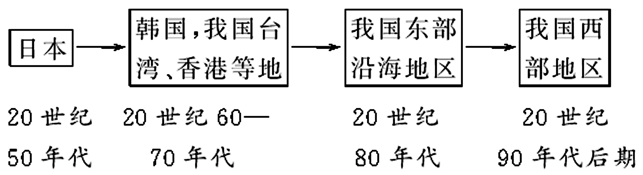
读某类型产业迁移过程图，回答1—3题。
1. 符合上述产业转移的工业类型是（ ）
A. 技术指向型产业
B. 资源密集型产业
C. 劳动密集型产业
D. 动力指向型产业
2. 日本、韩国的企业迁入我国的主要原因是（ ）
A. 日本污染严重
B. 我国工资水平较低
C. 我国服务业发达
D. 日本人口数量剧减
3. 关于这种产业转移的影响,叙述正确的是（ ）
A. 利于迁出地产业结构的优化升级
B. 导致迁入地失业人口增加
C. 阻碍了迁入地的城市化进程
D. 加剧迁出地的环境污染
读2019年我国不同地区产业结构示意图(见下页)，回答4—5题。
4. 2019年长江三角洲地区第一、二、三产业比例为4.1∶55.3∶40.6，图中可以表示长江三角洲地区产业结构的是（ ）
A. ① B. ② C. ③ D. ④
5. 目前发达国家的许多制造业向中国等发展中国家转移。据此判断，我国产业结构在近期的变化趋势是（ ）
A. 第一产业比重会有所上升 B. 第二产业比重继续上升
C. 第三产业比重迅速上升 D. 第二产业比重迅速下降
6. 影响国际产业转移的因素有（ ）
①劳动力因素 ②内部交易成本因素 ③市场因素 ④国家政策 ⑤环境污染
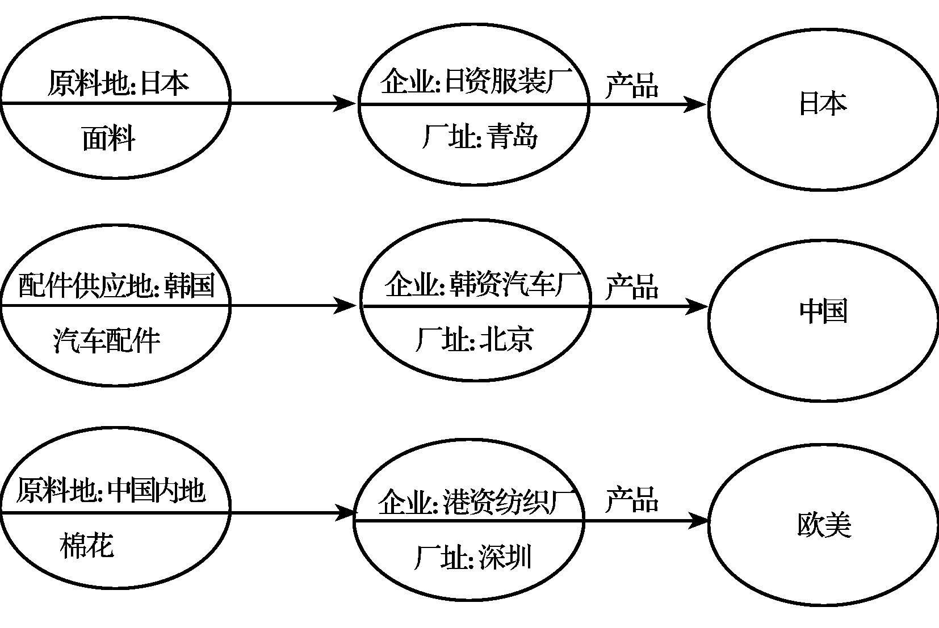
A. ①②③④⑤ B. ①②③ C. ①②③④ D. ①②⑤
7. 读我国东部沿海地区3家境外投资建厂的原料地、配件供应地和产品市场的示意图。图示外资与港资企业在我国的蓬勃发展，将有利于（ ）
A. 促进我国高新技术产业的发展
B. 引进境外资金、先进的技术与管理经验
C. 国内经济合理布局与产业结构优化
D. 我国注重环保，改善环境质量
读我国承转全球IT产业转移的路径（图甲）和IT全球化竞争的金字塔模型示意图（图乙），回答8—9题。
图 乙
a
美国
日本
韩国
中国台湾
①
②
③
形成我国3大电子信息产业集聚带
图 甲
b
c
美国、日本、西欧
韩国、中国台湾
中国大部分、东南亚
8. 图甲中，我国承转全球IT产业转移的路径①是指（ ）
A. 珠江三角洲 B. 长江三角洲 C. 环渤海地区 D. 闽南地区
9. 图乙为IT全球化竞争的金字塔模型，c是指（ ）
A. 制造和生产环节 B. 品牌和核心技术
C. 加工和组装环节 D. 市场和运输环节
下图反映的是某跨国公司逐步扩展的4个阶段。图中内圆表示公司早期的本地市场区，中圆表示国内市场区，外圆4个部分表示不同的国外市场。读图完成10—11题。
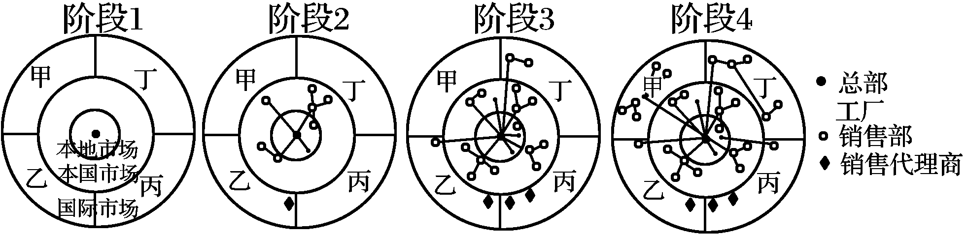
10. 从阶段l到阶段4，推动该跨国公司发展的最主要动力是（ ）
A. 占领市场 B. 靠近原料地 C. 获得廉价劳动力 D. 保证能源供应
11. 该跨国公司向国外扩展的最早方式是设立（ ）
A. 工厂 B. 销售代理商 C. 销售部 D. 研发中心
读世界汽车产业4次大转移示意图，回答12—14题。
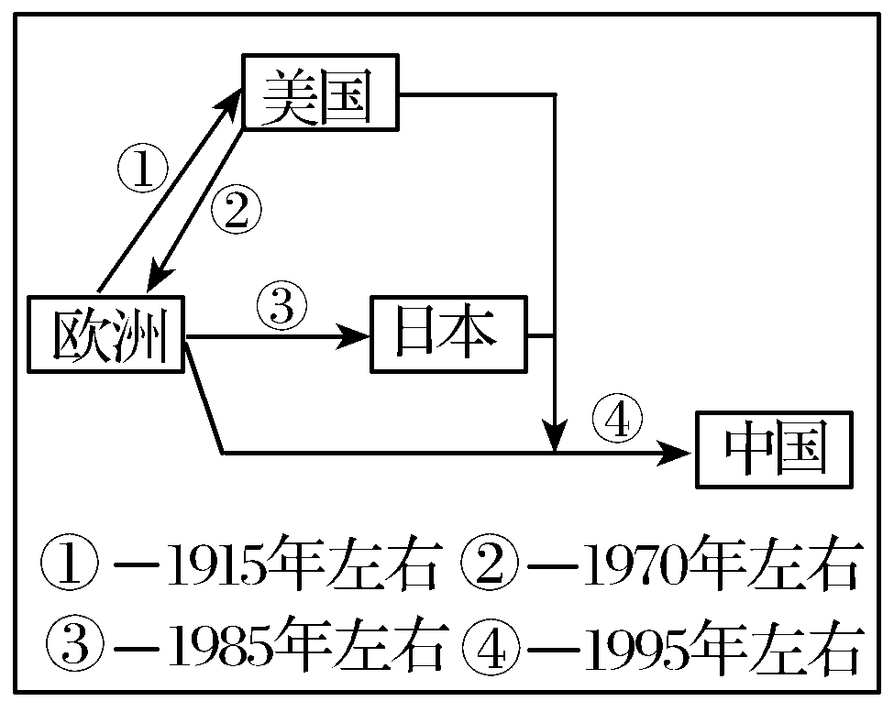
12. 世界汽车产业转移第一次是从欧洲转移到了美国，这使美国汽车产量迅速增加，其有利条件是（ ）
A. 劳动力资源丰富，有利于发展汽车工业
B. 钢铁、石化等工业迅速发展，为发展汽车工业创造了条件
C. 美国出现城市化，促进了汽车工业的发展
D. 国土地域辽阔，有利于发展汽车工业
13. 进入20世纪80年代，日本汽车产量稳居世界第一。其主要条件是（ ）
A. 原材料和燃料资源丰富 B. 分布集中，工业投入少
C. 水能丰富，动力投入多 D. 重视科学技术的投入
14. 在20世纪90年代中期，世界许多著名汽车生产公司纷纷落户中国，建立生产线，这使中国汽车产量迅速上升，其主要原因是（ ）
A. 我国地形和气候条件适宜
B. 资源丰富，劳动力成本高
C. 发达的经济和四通八达的公路交通网
D. 科技迅速发展，潜在市场广大
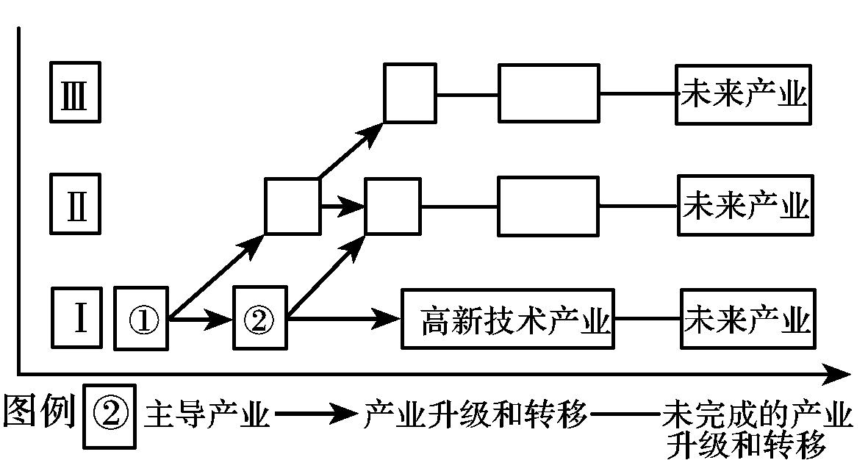
读不同国家产业变化过程的示意图，回答15—16题。
15. ①类产业转移的主要因素是（ ）
A. 市场 B. 劳动力 C. 技术 D. 交通
16. 由图可知，下列叙述正确的是（ ）
①Ⅰ类国家工业发展早，科技水平高 ②Ⅱ、Ⅲ类国家往往处于不利地位 ③Ⅱ、Ⅲ类国家产业升级速度取决于Ⅰ类国家 ④市场是产业升级的动力
A. ①② B. ③④ C. ①③ D. ②④
阅读下列材料，完成17、18题。
材料一 长三角地区目前正处在两种产业转移并行的关键阶段。一是国际间的产业转移，主要包括航天、生物、信息、医药等产业，向长三角区域内的沿海、沿江高速公路等交通优势明显、基础产业雄厚的地区转移；二是国内的产业转移，在长三角内部，相对发达的上海、浙东、苏南地区将部分产业向苏中、苏北转移。这样的转移，既是市场调节的结果，也是政府调控的结果；既为接收地增加了发展动力，也为转出地的产业升级腾出了空间，是苏南地区与苏北地区的双赢共振，如此就有了“腾笼换鸟”之说。
材料二 目前苏南某市与苏北某市投资要素对比表。
投资地区 | 招商门槛 | 土地价格 | 平均工资水平 | 环保门槛
苏南某市 | 5 000万元 | 30万元左右 | 1 500元左右 | 禁引污染企业
苏北某市 | <5 000万元 | 2万元左右 | 500元左右 | 免征排污费
17. 随着经济的发展，原先经济发达地区开始“腾笼换鸟”。有关被“腾笼”的产业所具有的特点，下列说法正确的是（ ）
A. 环境污染较轻 B. 生产规模大 C. 技术含量高 D. 劳动力需求量大
18.“腾笼换鸟”对苏北某市产生的有利影响是（ ）
①促进地方经济发展，提高环境质量 ②增加就业机会，促进市场繁荣 ③加快工业化进程，提高城市化水平 ④土地利用多样化，扩大了耕地面积
A. ①② B. ③④ C. ②③ D. ②④
二、综合题（共28分）
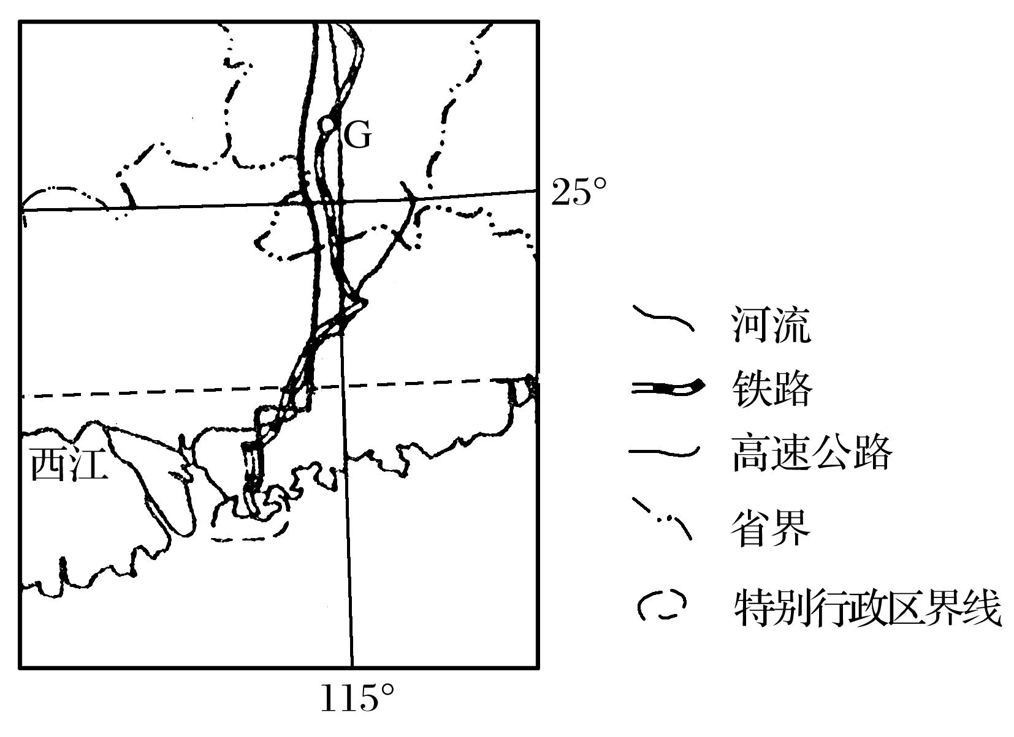
19．近些年来，G市大力建设工业开发区，以优惠政策吸引珠江三角洲地区劳动密集型产业的转移，读图完成下列要求。（10分）
（1）图中G市属于 省，铁路名称是 铁路。（4分）
（2）指出G市吸引珠江三角洲地区劳动密集型产业转移的有利条件。（6分）
20．山东省政府在2019年1月10日批复了依托黄河三角洲在东营兴建大规模加工制造业基地的请求后，又强力推出了“山东半岛制造业基地”的新概念，将把山东半岛建成承接日韩产业转移的制造业基地。读下图，回答（1）—（4）题。（18分）
山东省世纪利用外资来源地域构成示意图
（1）山东半岛制造业基地应主要布局在山东半岛城市群中以 和 为核心的城市。（2分）
（2）①、②、③的产业转移，其根本目的都是为了 ；20世纪60—70年代①的转移和20世纪80年代②的转移，主要是以 型产业为主。（5分）
（3）产业向国外转移利弊兼有，简要说明此举对日本经济的不利影响。（6分）
（4）从资料上看，山东利用外资居前两位的国家是韩国和日本，简要分析山东省能够吸引日韩产业转移的区位优势。（5分）
参考答案：
1. C 2. B 3. A
解析：题中转移的产业属于劳动密集型产业；我国有丰富廉价的劳动力资源，这是吸引日本、韩国的企业迁入我国的最主要原因；对于迁出地，产业转移利于其产业结构的优化升级，并在一定程度上降低环境污染、减轻生态环境的压力；对于迁出地，能促进其基础设施建设和城市化进程，增加就业机会。
4. C 5. B
解析：正三角形坐标图的正确读图方法是：找出坐标原点，过某点作纵坐标的平行线，在横坐标上读数据；目前发达国家的许多制造业向中国等发展中国家进行产业转移，制造业大都属于第二产业的范畴。
6. A
解析：影响国际产业转移的因素有很多，其中，劳动力因素、内部交易成本因素、市场因素是影响国际产业转移的3个重要因素。此外，国际经济形势的变化、国家政策的调整、原生产地用地紧张、地价昂贵、环境污染等都是影响国际产业转移的因素。
7. B
解析：由图可知：外资、港资在内地建的工厂为劳动密集型企业或资源密集型企业，而非高科技产业，故A选项错；对转入地而言，能提供大量就业机会，提高就业率，还能大量吸引境外资金和先进的生产技术及管理经验，故B选项正确。
8. C 9. B
解析：第8题，路径①是从韩国转移过来的，一般就近转移到环渤海地区。第9题，在IT全球化竞争的金字塔模型下，C处于最高层，利润最高，说明其掌握了品牌和核心技术。
10．A 11．B
解析： 第10题，从阶段1到阶段4，该跨国公司的市场不断扩大，推动该跨国公司发展的最主要动力是市场。第11题，由图可知，该跨国公司向国外扩展的最早方式是设立代理销售商。
12．B 13．D 14．D
解析：世界汽车产业转移的第一次，从欧洲转移到了美国，由于美国的东北部有丰富的资源，以及石油等工业的迅速发展，为发展汽车工业创造了条件；日本矿产与能源缺乏，但由于其重视科学技术的投入，日本的汽车在国际市场上的占有量很大；世界许多著名汽车生产公司纷纷落户中国，建立生产线，主要是由于我国人口多，潜在市场很大，以及较多高素质的劳动力使科技迅速发展起来。
15. B 16．A
解析：第15题，由图可知：①类产业属于科技含量低的劳动密集型产业，主要是向Ⅱ、Ⅲ类国家转移，其影响因素是劳动力。第16题，由图可知：Ⅰ类国家工业体系完整，说明其工业发展早，科技水平高。而Ⅱ、Ⅲ类国家多承接Ⅰ类国家的产业转移，往往处于不利地位。
17. D 18. C
解析：第17题，经济发达地区调整产业结构，进行产业升级，需要降低第二产业的比重，在第二产业中要降低劳动力、资源密集型产业的比重。第18题，对产业转入地而言，产业转移会增加就业机会，促进当地经济的繁荣，带动城市化的发展。但要注意保护环境。
19．（1）江西 京九（2）临近广东省，交通方便（有高速公路和铁路与珠江三角洲地区相连），劳动力和地价便宜（较低），有优惠的政策、能源丰富等条件。
解析：该题可作为关于区域定位、区域判读、区域特点分析类考题的典范。通过区域图的呈现，综合考查相关区域的自然、社会、人文等特点。读图定位是关键突破点，要详读图中的经纬线、河流、行政区划轮廓。第（2）题涉及区域合作、产业引进与转移的相关影响因素的分析，注意应一分为二，从自然、社会经济两大方面入手分析。
20．（1）济南 青岛 （2）降低生产成本，扩大销售市场 劳动密集（3）国内生产困难，失业率上升，市场萎缩等。
（4）①地理位置靠近日本、韩国；②劳动力廉价、丰富；③市场广阔；④交通等基础设施较好；⑤内部交易成本低等。
解析：济南虽不在山东半岛，但属半岛城市群。日韩产业向山东转移的主要是劳动密集型产业，加之距山东半岛较近，所以日韩外资在山东占的比重较大。
教学反思
分析产业转移的影响因素，要抓住产业的主导因素，并对比转出地和转入地的条件，综合分析来确定。分析产业转移对区域的影响，也要从转出地和转入地两个区域，经济、社会和生态效益3方面效益综合分析其利弊。

